Міністерство освіти і науки України
Національний університет “Запорізька політехника”

Кафедра програмних засобів

Звіт
з лабораторної роботи №3
з дисциплін “Вебтехнології та вебдизайн”
на тему: ”Основи CSS”

Виконав:
Студент групи КНТ-221 М.В. Сур

Прийняв:
Асистент Ж.К.Камінська
2022

1 Мета роботи: Навчитися управляти зовнішнім видом HTML-сторінки за допомогою каскадних таблиць стилів.

3 Завдання на лабораторну роботу
3.1 Ознайомитися з теоретичними відомостями, необхід-ними для виконання роботи.
3.2 Використовуючи результати лабораторної роботи №2 доповнити резюме студента наступним чином:
− змінити зовнішній вигляд документа, використовуючи каскадні таблиці стилів: змінити відступи між елемента-ми, їхнє вирівнювання; змінити колір, розмір та насиченість текстів заголовків всіх рівнів та основного тексту. При виконанні цього завдання слід дотримуватись пев-ного стилю, щоб створюваний документ виглядав про-фесійно та зручно для читання. Наприклад, слід викори-стовувати не більше двох шрифтів на одній сторінці (один для заголовків, інший для основного тексту), не бі-льше 2-3 яскравих кольорів, не дуже маленький розмір літер, тощо;
− додати до документа фон згідно з варіантом з додатку Б, використовуючи де можливо колір та повторювані зо-браження.
3.3 Змінити таблицю, створену при виконанні лаборатор-ної роботи №2 наступним чином:
− призначити кожній комірці таблиці унікальний клас. Ви-користовуючи псевдоселектори зробити так, щоб при наведенні та натисканні на комірку вона змінювала ко-лір;
− зробити так, щоб комірки останнього рядка змінювали колір плавно протягом деякого часу (0,5 – 2с на вибір студента).
3.4 Оформити звіт з роботи.
3.5 Відповісти на контрольні питання.

Код 1го HTML-документа:
<!DOCTYPE html>
<html lang="en">

<head>
<title>CV</title>
<meta http-equiv="content-type" content="text/HTML; charset=utf-8" />
<link rel="stylesheet" href="styles.css">
<link href="https://fonts.googleapis.com/css?family=Poppins:400,500,600,700,800" rel="stylesheet">
<link
href="https://fonts.googleapis.com/css2?family=Open+Sans:ital,wght@0,300;0,400;0,600;0,700;0,800;1,300;1,400;1,600;1,700;1,800&amp;display=swap"
rel="stylesheet">
</head>

<body>
<main class="wrapper">
<header>
<div class="avatar">
<img src="img/avatarPhoto.png" alt="CVphoto" style="height: 200px; width: 200px;">
</div>
<div class="person">
<h1>Sur Maxim</h1>
<p>Front-end developer</p>
</div>
<div class="socials">
<a href="https://www.instagram.com/your.pill_/">
<img src="img/Instagram-Icon.png" alt="instagram" class="social__logo__first">
</a>
<a href="https://github.com/Dreyclin">
<img src="img/githubLogo.png" alt="github" class="social__logo">
</a>
<a href="https://twitter.com/crypt4ch">
<img src="img/Twitter-logo.png" alt="twitter" class="social__logo">
</a>
</div>
<nav>
<ul class="navigation">
<li>
<a href="#about">About me</a>
</li>
<li>
<a href="#education">Education</a>
</li>
<li>
<a href="#skills">Skills</a>
</li>
<li>
<a href="#contact">Contact</a>
</li>
</ul>
</nav>
</header>
<div class="main__content">
<div class="info__about" id="about">
<h2>ABOUT</h2>
<p class="info__about__person">Hello, my name is Max. I'm fond of web-development.
I can solve tasks of different complexity also I have good team skills.
I know such technologies as HTML, CSS, JavaScript and React.</p>
<ul class="info__about__contact">
<li class="info__about__contact-item"><b>Birthday: </b>November 1, 2003</li>
<li class="info__about__contact-item"><b>Email: </b>makarka16@gmail.com</li>
<li class="info__about__contact-item"><b>Phone: </b>+380673664557</li>
</ul>
</div>
<hr>
<div class="info__education" id="education">
<h2>EDUCATION</h2>
<div class="education__elem">
<h4>Incomplete Higher Education</h4>
<p>2025</p>
</div>
<div class="education__elem">
<h4>A general certificate of secondary education</h4>
<p>July 2, 2021</p>
</div>
</div>
<hr>
<div class="info__skills" id="skills">
<h2>SKILLS</h2>
<h3>TECHNOLOGIES</h3>
<div class="techs__container">
<div class="techs__elem">
<img src="img/Word-logo.png" alt="" class="logo">
<div class="level">
<img src="img/star.png" alt="">
<img src="img/star.png" alt="">
<img src="img/star.png" alt="">
<img src="img/star.png" alt="">
<img src="img/star.png" alt="">
</div>
</div>
<div class="techs__elem">
<img src="img/Excel-logo.png" alt="" class="logo">
<div class="level">
<img src="img/star.png" alt="">
<img src="img/star.png" alt="">
<img src="img/star.png" alt="">
<img src="img/star.png" alt="" class="level-unknown">
<img src="img/star.png" alt="" class="level-unknown">
</div>
</div>
<div class="techs__elem">
<img src="img/Visual_Studio-logo.png" alt="" class="logo">
<div class="level">
<img src="img/star.png" alt="">
<img src="img/star.png" alt="">
<img src="img/star.png" alt="">
<img src="img/star.png" alt="">
<img src="img/star.png" alt="">
</div>
</div>
<div class="techs__elem">
<img src="img/Visual_Studio_Code-logo.png" alt="" class="logo">
<div class="level">
<img src="img/star.png" alt="">
<img src="img/star.png" alt="">
<img src="img/star.png" alt="">
<img src="img/star.png" alt="">
<img src="img/star.png" alt="">
</div>
</div>
<div class="techs__elem">
<img src="img/Html-logo.png" alt="" class="logo">
<div class="level">
<img src="img/star.png" alt="">
<img src="img/star.png" alt="">
<img src="img/star.png" alt="">
<img src="img/star.png" alt="">
<img src="img/star.png" alt="" class="level-unknown">
</div>
</div>
<div class="techs__elem">
<img src="img/CSS-logo.png" alt="" class="logo">
<div class="level">
<img src="img/star.png" alt="">
<img src="img/star.png" alt="">
<img src="img/star.png" alt="">
<img src="img/star.png" alt="">
<img src="img/star.png" alt="" class="level-unknown">
</div>
</div>
<div class="techs__elem">
<img src="img/JS-logo.png" alt="" class="logo">
<div class="level">
<img src="img/star.png" alt="">
<img src="img/star.png" alt="">
<img src="img/star.png" alt="">
<img src="img/star.png" alt="" class="level-unknown">
<img src="img/star.png" alt="" class="level-unknown">
</div>
</div>
<div class="techs__elem">
<img src="img/React-logo.png" alt="" class="logo">
<div class="level">
<img src="img/star.png" alt="">
<img src="img/star.png" alt="">
<img src="img/star.png" alt="">
<img src="img/star.png" alt="" class="level-unknown">
<img src="img/star.png" alt="" class="level-unknown">
</div>
</div>
</div>
<h3>LANGUAGES</h3>
<div class="languages__container">
<div class="languages__elem">
<img src="img/Ukraine-flag.png" alt="" class="logo">
<div class="level">
<p>NATIVE</p>
</div>
</div>
<div class="languages__elem">
<img src="img/UK-flag.png" alt="" class="logo">
<div class="level">
<p>B2</p>
</div>
</div>
</div>
</div>
<hr>
<div class="info__contacts" id="contact">
<h2>CONTACT</h2>
<form class="contact__form">
<div class="form__container">
<input type="text" class="contact__form-elem" placeholder="Your Name">
<input type="text" class="contact__form-elem" placeholder="Your Email">
<input type="text" class="contact__form-elem" placeholder="Phone">
<input type="text" class="contact__form-elem" placeholder="Subject">
<textarea cols="80" rows="10" class="" placeholder="Message"></textarea>
</div>
<input type="button" value="Send Message" class="contact__form-btn">
</form>
</div>
</main>
</body>

</html>

Код 1го CSS-документу:
*{
margin: 0;
padding: 0;
}

ul {
list-style: none;
}

a{
text-decoration: none;
}
h1,h2,h3,h4,h5,h6{
font-family: 'Open Sans', sans-serif;
}

nav a {
color: white;
text-transform: uppercase;
}
nav ul li {
padding: 8px 0px;;
}

h2, h3{
color:#f74470;
letter-spacing: 3px;
}

h3{
font-size: medium;
margin-bottom: 40px;
}

p,a,li{
font-family: 'Poppins', sans-serif;
}

body{
background-color: #5352d4;
}

header{
position: fixed;
float: left;
background: #5655da;
padding: 40px;
height: 1000px;
}

.main__content {
float: right;
width: 740px;
background: #fff;
}

.wrapper {
max-width: 1000px;
margin: 0 auto;
}

.avatar img {
border-radius: 50%;
}

.person{
margin: 15px 0px;
}

.person h1{
color: white;
}

.person p{
color: wheat;
font-size: large;
}

.socials .social__logo{
height: 25px;
width: 25px;
padding: 0 8px;
}

.socials .social__logo__first {
height: 25px;
width: 25px;
padding-right: 8px;
}

.info__about {
padding: 60px 75px;
}

.info__about h2 {
margin-bottom: 40px;
}

.info__about__person {
margin-bottom: 40px;
}

.info__education {
padding: 60px 75px;
}

.info__education h2{
margin-bottom: 40px;
}

.info__education .education__elem p{
margin: 5px 0px;
color: #666;
font-size: smaller;
}

.info__skills {
padding: 60px 75px;
}

.info__skills h2{
margin-bottom: 40px;
}

.info__skills .logo{
display: block;
margin: 0 auto;
height: 48px;
width: 48px;
}

.info__skills .level{
max-width: 50%;
margin: 0 auto;
margin-top: 10px;
margin-bottom: 10px;
text-align: center;
}

.info__skills .level p{
font-size: medium;
letter-spacing: 3px;
color: #f74470;
font-weight: bolder;
}

.info__skills .level .level-unknown{
opacity: 0.4;
}

.info__skills .techs__container .techs__elem .level img:not(:first-child){
padding-left: 2px;
}

.info__skills .techs__container{
display: flex;
flex-wrap: wrap;
align-items: center;
margin-bottom: 40px;
}

.info__skills .languages__container{
display: flex;
flex-wrap: wrap;
align-items: center;
}

.info__skills .languages__container .languages__elem{
width: 50%;
}

.info__skills .techs__container .techs__elem{
width: 50%;
}

.info__contacts {
padding: 60px 75px;
}

.info__contacts h2{
margin-bottom: 40px;
}

.info__about__contact li:not(:last-child){
margin-bottom: 10px;
}

.info__contacts .contact__form .contact__form-elem {
height: 50px;
width: 45%;
margin-bottom: 15px;
border-left: none;
border-right: none;
border-top: none;
border-bottom: 1px solid #000;
padding: 0px;
}

.info__contacts .contact__form textarea{
border-left: none;
border-right: none;
border-top: none;
border-bottom: 1px solid #000;
padding: 0px;
margin-bottom: 30px;
resize: none;

}

.info__contacts .contact__form .form__container {
display: flex;
flex-wrap: wrap;
justify-content: space-between;
}

.info__contacts .contact__form .contact__form-btn{
background-color: #5655da;
color: #fff;
border: none;
font-size: 12px;
border-radius: 3px;
font-weight: 300;
padding: 8px 16px;
}

Код 2го HTML-документу:
<!DOCTYPE html>
<html lang="en">
<head>
<meta charset="UTF-8">
<title>Table</title>
<link rel="stylesheet" href="tables.css">
</head>
<body>
<table style="width: 300px; border-collapse: collapse;">
<tr>
<th style="border: 1px solid black;" id="elem" class="table-elem"><a href="#elem">Яблука</a></th>
<td style="border: 1px solid black;" id="elem2" colspan="2" align="center" class="table-elem"><a href="#elem2">23грн/кг</a></td>
</tr>
<tr>
<th style="border: 1px solid black;" id="elem3" class="table-elem"><a href="#elem3">Ананаси</a></th>
<td style="border: 1px solid black;" id="elem4" colspan="2" align="center" class="table-elem"><a href="#elem4">126грн/кг</a></td>
</tr>
<tr>
<th style="border: 1px solid black;" id="elem5" class="table-elem__last"><a href="#elem5">Груші</a></th>
<td style="border: 1px solid black;" id="elem6" align="center" class="table-elem__last"><a href="#elem6">Перший сорт: 25грн/кг</a></td>
<td style="border: 1px solid black;" id="elem7" align="center" class="table-elem__last"><a href="#elem7">Другий сорт: 18грн/кг</a>></td>
</tr>
</table>
<br>
<table style="border-collapse: collapse; width: 300px;">
<tr>
<th style="border: 1px solid black;">1</th>
<th style="border: 1px solid black;">2</th>
<th style="border: 1px solid black;">3</th>
</tr>
<tr>
<td colspan="3" style="border: 1px solid black;">4</td>
</tr>
<tr>
<td colspan="2" style="border: 1px solid black;">7</td>
<td style="border: 1px solid black;">8</td>
</tr>
</table>
</body>
</html>

Код 2го CSS-документу:
.table-elem:hover{
background-color: blue;
}

.table-elem:active{
background-color: green;
}

.table-elem__last:hover{
background-color: yellow;
transition: 2s;
}

.table-elem__last:active{
background-color: red;
transition: 2s;
}

Результат
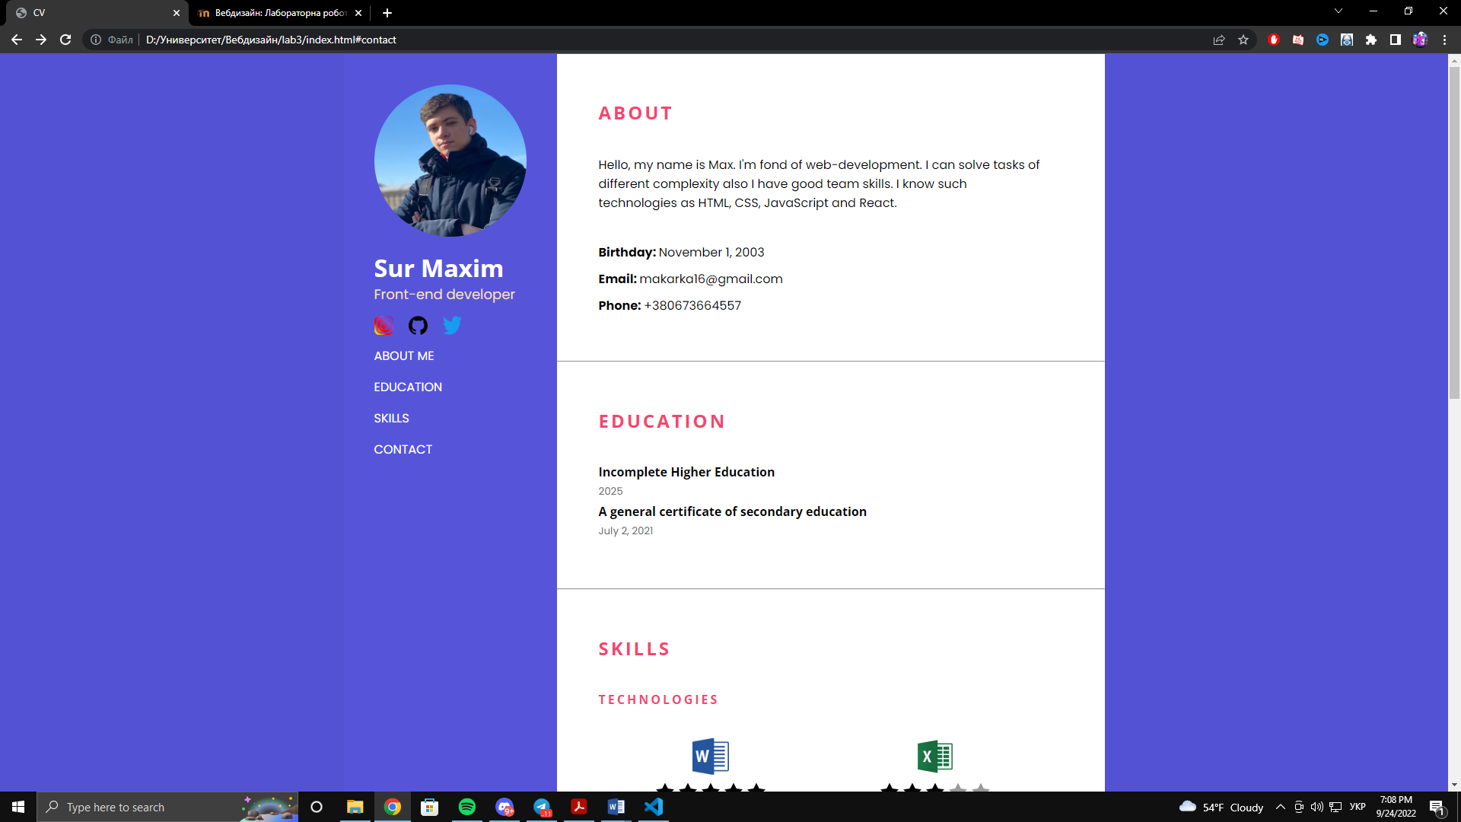
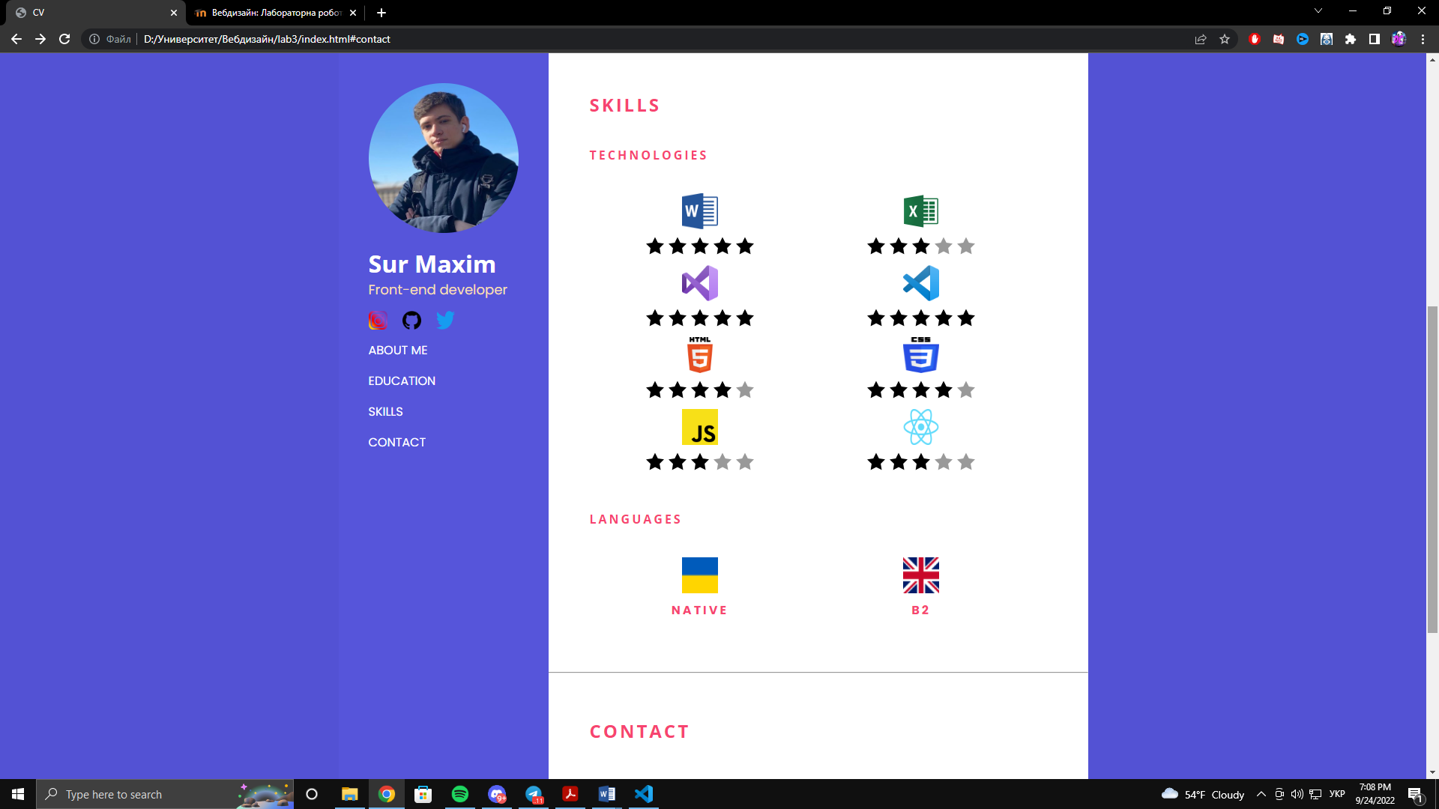
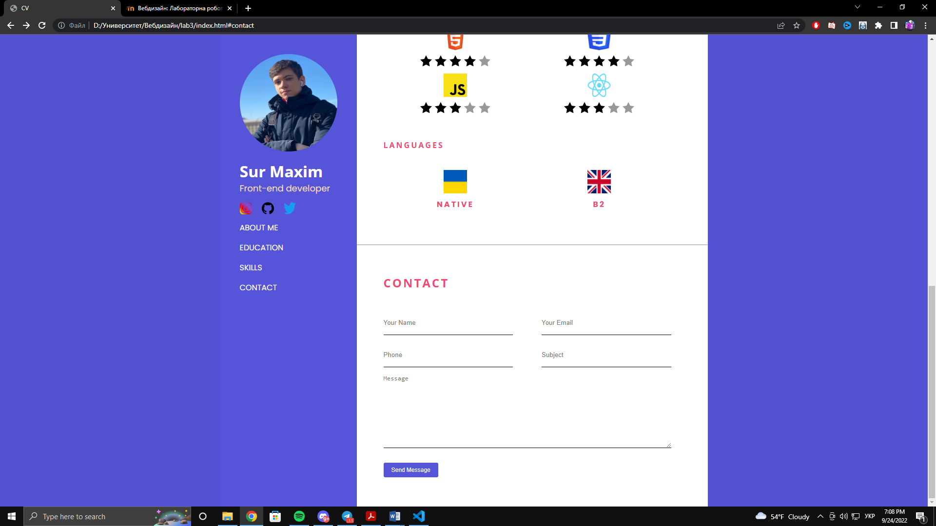
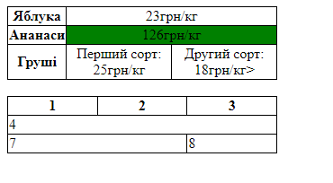

Висновок: було вдосконалено резюме студента, використанням каскадної таблиці стилів, така ж робота була виконана і з таблиця за допомогою цього ж інструменту.

